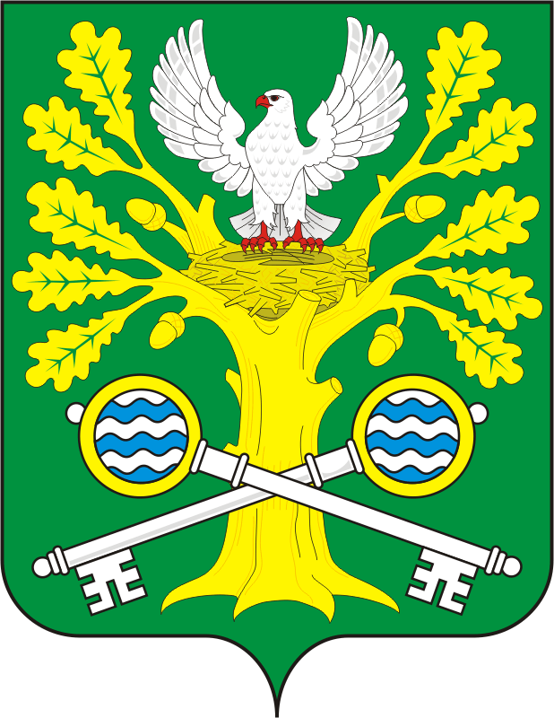
СОВЕТ ДЕПУТАТОВ МУНИЦИПАЛЬНОГО ОБРАЗОВАНИЯ
СТАРОСОКУЛАКСКИЙ СЕЛЬСОВЕТ САРАКТАШСКОГО РАЙОНА
ОРЕНБУРГСКОЙ ОБЛАСТИ ТРЕТЬЕГО СОЗЫВА

РЕШЕНИЕ
тридцать седьмого заседания Совета депутатов
муниципального образования Старосокулакский сельсовет
третий созыв

20 декабря 2019 года с. Старый Сокулак № 75-р
О временном исполнении полномочий главы муниципального образования Старосокулакский сельсовет Саракташского района Оренбургской области

В соответствии с частью 3 статьи 27 Устава муниципального образования Старосокулакский сельсовет, в связи с временным отсутствием главы муниципального образования Старосокулакский сельсовет Саракташского района Оренбургской области Ельчанина Александра Сергеевича

Совет депутатов Старосокулакского сельсовета

Р Е Ш И Л :

1. Возложить с 20.12.2019 года временное исполнение полномочий главы муниципального образования Старосокулакский сельсовет Саракташского района Оренбургской области включая обязанности по руководству администрацией без освобождения от основной работы, определенной трудовым договором, на специалиста 1 категории администрации Старосокулакского сельсовета Кучерову Анну Юрьевну на период временного отсутствия главы муниципального образования Старосокулакский сельсовет Саракташского района Оренбургской области Ельчанина Александра Сергеевича.

2. Установить Кучеровой Анне Юрьевне временно исполняющей полномочия главы муниципального образования Старосокулакский сельсовет Саракташского района Оренбургской области ежемесячное денежное содержание главы сельсовета согласно штатному расписанию.
3. Настоящее решение вступает в силу после его принятия.
4. Контроль за исполнением настоящего решения возложить на постоянную комиссию Совета депутатов сельсовета по мандатным вопросам, вопросам местного самоуправления, законности, правопорядка ( Тришечкина Е.П.)

Заместитель председателя
Совета депутатов сельсовета Смирнова Т.Н.

Разослано: Кучеровой А.Ю., прокуратуре района, постоянной комиссии, бухгалтерии, в дело

